笠松町役場 企画課 プロモーション推進担当宛 058-387-5816
FAX
名鉄笠松駅イルミネーション２０２３ スポンサー募集！！

「名鉄笠松駅イルミネーション２０２３」にご協賛いただけるスポンサー様（企業・団体・個人）を募集しています。
協賛金はイルミネーションの制作費となり、１万円以上のご協賛をいただいたスポンサー様のお名前は、イルミネーション装飾の一部として掲載させていただきます。
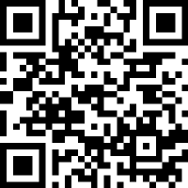
【掲載期間】 令和５年１１月中旬～令和６年１月中旬頃
【申込期限】 令和５年７月１０日(月)
【協賛金】 １万円からお名前を掲載
▲申込はこちらから！

※「本書をＦＡＸ(058-387-5816)で送信」または「ＱＲコードから」お申込みください。
協賛金は、後日笠松町役場よりご郵送する納入通知書により金融機関等でお振込 みください。納入通知書によるお振込みに、振込手数料は発生しません。

【問合先】 笠松町役場企画課 プロモーション推進担当
笠松町司町１番地 TEL０５８－３８８－１１１３
FAX０５８－３８７－５８１６

名鉄笠松駅イルミネーション２０２３スポンサー申込書
年 月 日
企業・団体・個人名
代表者氏名
（企業・団体の場合）
担当者氏名  （企業・団体の場合） | 〒
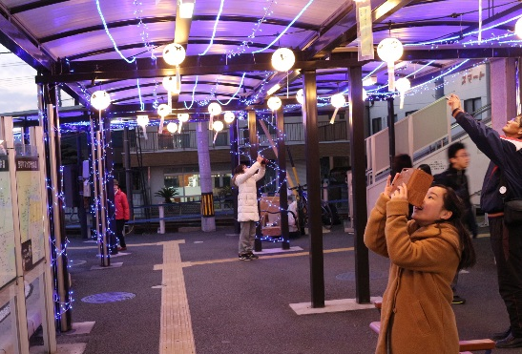  住所  連絡先 | ☎
協賛金（掲載料）※１ | 円
掲載名 ※２
※１ １万円以上の協賛金から、お名前を掲載します。なお、金額による装飾の違いはありません。
※２ 匿名可。匿名の場合、お名前は掲載しません。

